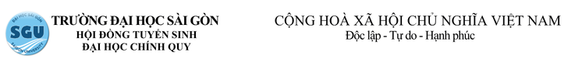
GIẤY BÁO TRÚNG TUYỂN ĐẠI HỌC NĂM [NAM_HOC]
Hội đồng tuyển sinh trường Đại học Sài Gòn
Trân trọng thông báo
Anh/Chị: [HO_TEN]
Số báo danh: [ID]
Đã trúng tuyển vào ngành:
[NGANH]
Trình độ : Đại học Hình thức: Đại học chính quy
Tại : Trường Đại học Sài Gòn
Xin mời Anh/Chị xác nhận và làm thủ tục nhập học theo kế hoạch sau :
- Xác nhận nhập học : Đến hết 17h00 ngày dd/mm/[NAM_HOC].
- Thời gian nhập học : Từ 7h00 ngày dd/mm/[NAM_HOC] đến 17h00 ngày dd/mm/[NAM_HOC].
- Địa điểm nhập học : Tại Trường Đại học Sài Gòn (273 -An Dương Vương-Quận 5-TP.HCM).
Lưu ý : Khi đi Anh/Chị vui lòng mang theo đầy đủ hồ sơ để quá trình nhập học diễn ra suôn sẻ.

Đại học Sài Gòn
Hội đồng tuyển sinh đại học chính quy
tuyensinh@sgu.edu.vn

